**Configuração de Mascaras de Unidade de Medidas**

As formatações de mascaras de unidades de medidas dentro do S4SP são todas configuráveis. Abaixo segue exemplo de aviso caso a formatação não esteja configurada conforme esperado.

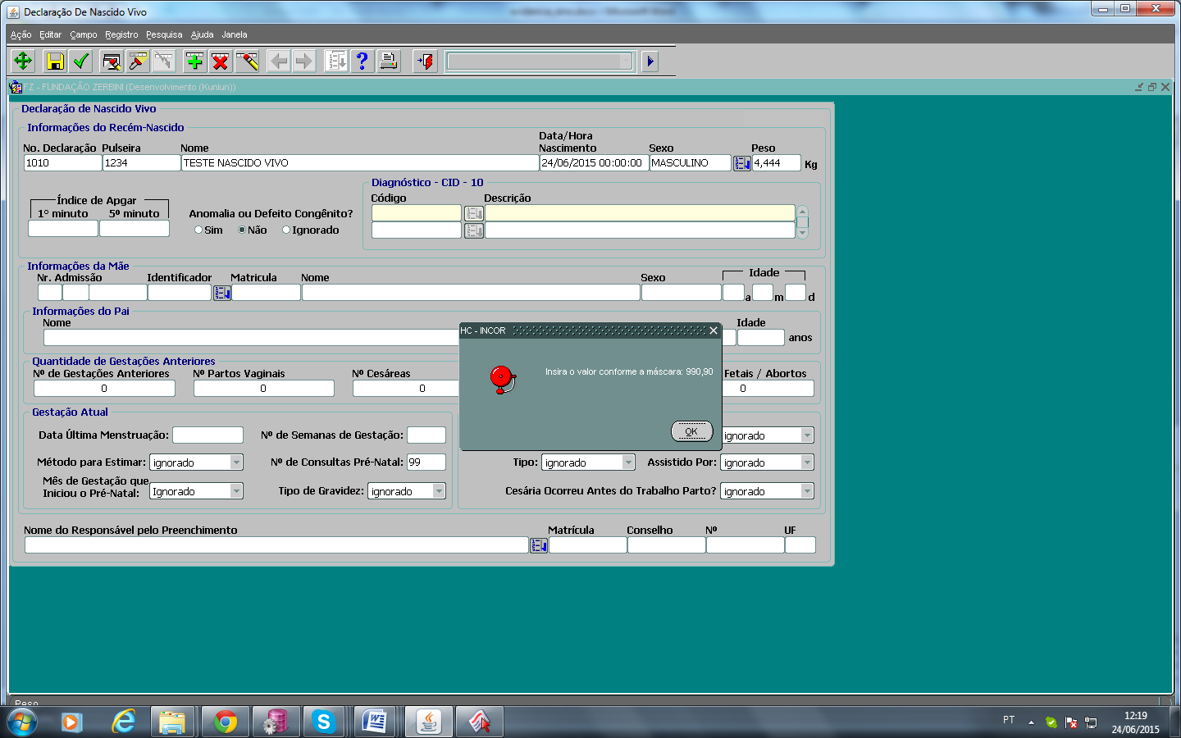

*Mascara para Quilograma estava configurada para receber 2 casas decimais, ao invés de três.*

Para configurar as mascaras de unidades desejadas, basta acessar ***Cadastros Básicos > Outros Cadastros > Outros Cadastros II > Medidas e Unidades***.

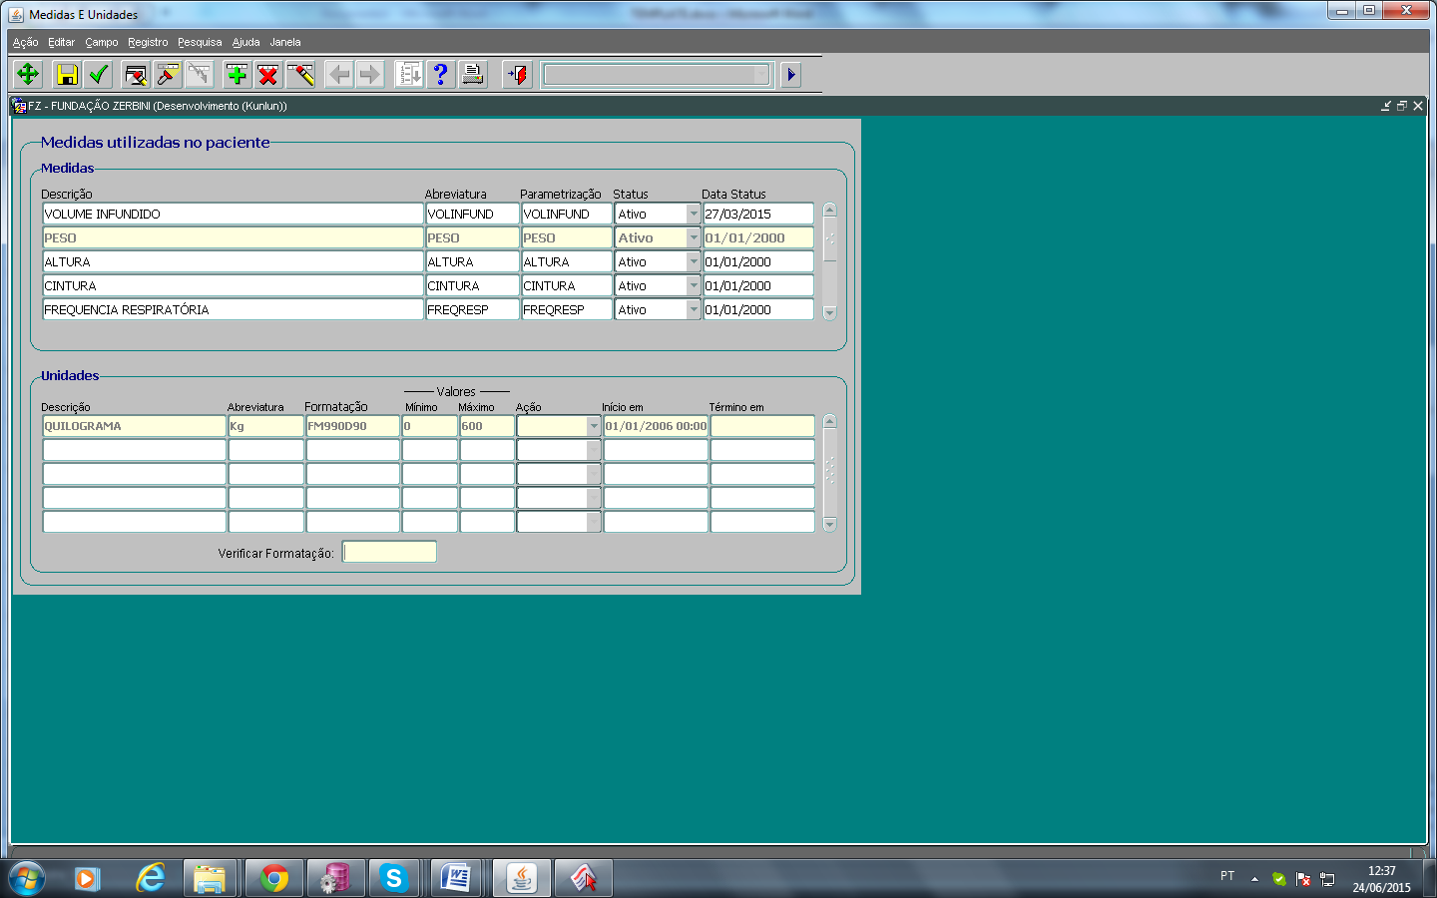

*Campo Formatação deve ser preenchido conforme deverá aparecer nas mascaras das telas*

O valor do campo Formatação deve respeitar as regras de formatação da função *to_char()*, onde devem ser definidos os locais de pontos, vírgulas de casas decimais.

**Sempre utilize o *FM* no início**, ele serve para evitar que sejam criados espaços em branco na esquerda no resultado de sua consulta. E utilize o ***D*** para identificar aonde irá o ponto e início das casas decimais.

Na própria tela de *Medidas e Unidades* é possível testar uma formatação, basta selecionar a Medida e Unidade desejada, e ir ao campo *Verificar Formatação*, inserir o valor a ser testado e dar TAB ou sair do campo. Isto também funciona para um novo registro de Unidade, mesmo sem salvar o registro, ele faz a validação.

Criado por:

*Kleber Nunes*